Лабораторная работа №7

Анализ файловой системы Linux. Команды для работы с файлами и каталогами.

Мухин Тимофей Владимирович

Содержание

# 1 Цель работы

Ознакомление с файловой системой Linux, её структурой, именами и содержанием каталогов. Приобретение практических навыков по применению команд для работы с файлами и каталогами, по управлению процессами (и работами), по проверке исполь- зования диска и обслуживанию файловой системы.

# 2 Выполнение лабораторной работы

1. Выполняем все примеры, приведённые в первой части описания лабораторной работы

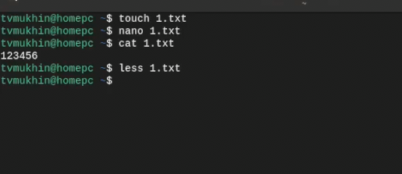

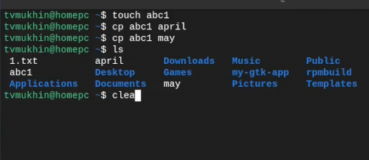

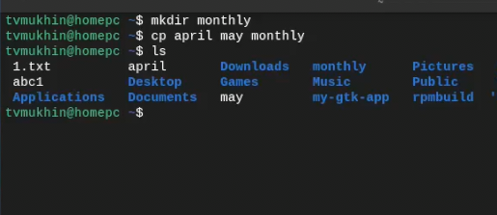

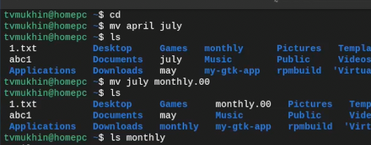

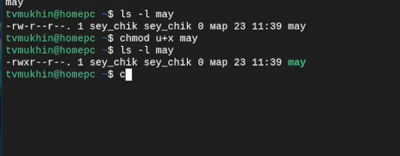

1. Скопируем файл /usr/include/sys/io.h в домашний каталог и назовите его equipment

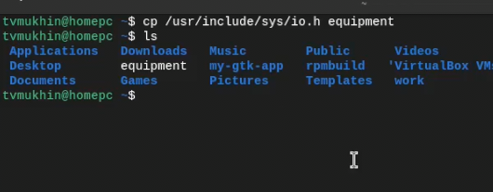

1. Создаем директорию ski.places

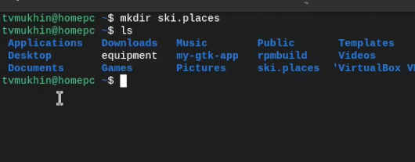

1. Переместим файл equipment в каталог ~/ski.plases

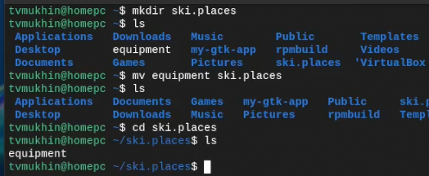

1. Переименуем файл ~/ski.plases/equipment в ~/ski.plases/equiplist

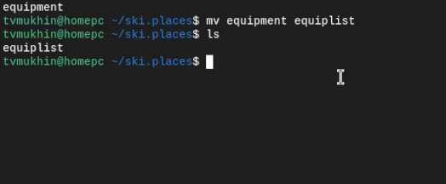

1. Создаем в домашнем каталоге файл abc1 и скопируйте его в каталог ~/ski.plases, назовите его equiplist2

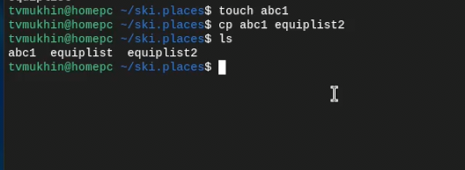

1. Создаем каталог с именем equipment в каталоге ~/ski.plases.

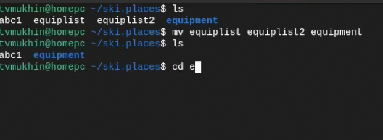

1. Перемещаем файлы ~/ski.plases/equiplist и equiplist2 в каталог ~/ski.plases/equipment.



1. Создаем и перемещаем каталог ~/newdir в каталог ~/ski.plases и называем его plans

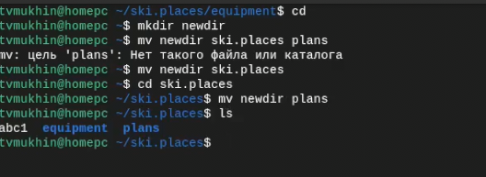

1. Определяем опции команды chmod, необходимые для того, чтобы присвоить перечис- ленным ниже файлам выделенные права доступа, считая, что в начале таких прав нет:

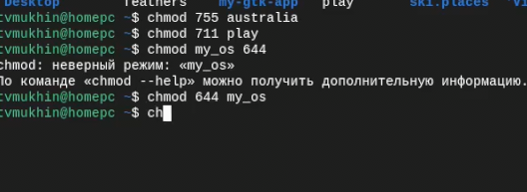

1. Скопируем файл ~/feathers в файл ~/file.old.

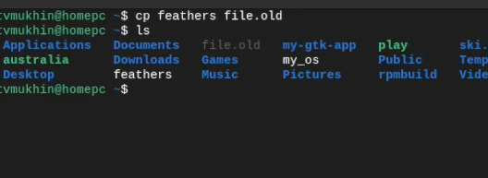

1. Перемещаем файл ~/file.old в каталог ~/play.

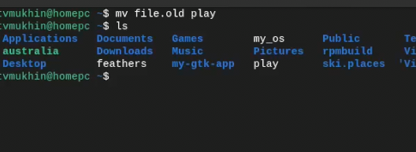

1. Скопируйте каталог ~/play в каталог ~/fun.

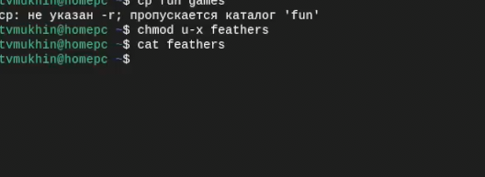

1. Лишаем владельца файла ~/feathers права на чтение. Просмотреть не получится, но скопировать возможно



1. Лишаем владельца каталога ~/play права на выполнение. Перейти в каталог не получится, будет отказано в доступе

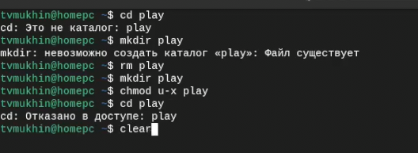

1. Даем владельцу каталога ~/play права на выполнение

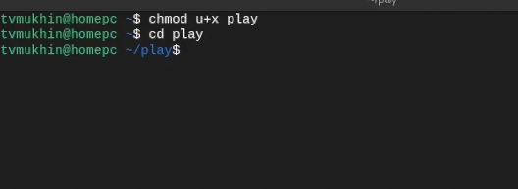

1. Прочитаем man по командам mount, fsck, mkfs, kill

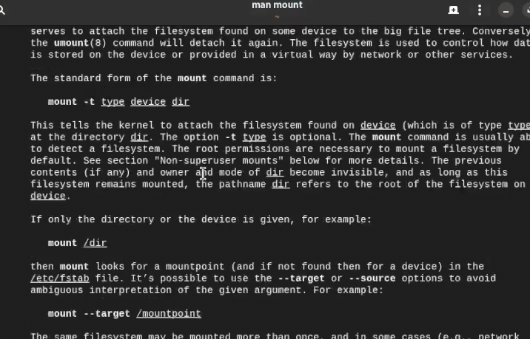

# 3 Выводы

В ходе выполнения работы был проведен анализ файловой системы Linux и изучены команды для работы с файлами и каталогами.